PROCEDURA
utrzymania porządku, czystości i higieny
w toaletach i na korytarzach w SOSW NR2

- Cel procedury
Celem jest zapewnienie utrzymania SOSW NR 2 w czystości i higienie
- Zakres obowiązywania
Procedura obejmuje mycie i dezynfekcję urządzeń, ścian, posadzek w toaletach i na korytarzach.
- Definicje
Mycie – usunięcie substancji organicznych ( pozostałości produktu)
Dezynfekcja-Zabicie lub redukcja drobnoustrojów za pomocą płynów dezynfekujących lub ich roztworów do poziomu bezpieczeństwa niestanowiącego zagrożenia dla zdrowia konsumenta
- Odpowiedzialność
Dyrektor odpowiada za:
- zapewnienie środków do mycia i dezynfekcji oraz odpowiedniego wyposażenia do wykonywania prac porządkowych
- przeszkolenie pracowników z zakresu mycia i dezynfekcji
- wyznaczanie pracowników dom zakresu prac porządkowo- sanitarnych
-kontrolę poprawności mycia, czyszczenia i dezynfekcji
5. Opis postępowania
-Środki do mycia i dezynfekcji oraz sprzęt i akcesoria porządkowe są przechowywane w wydzielonym, zamykanym magazynie.
- Osoba wyznaczona do przeprowadzania zabiegów mycia pobiera środki myjące i sporządza odpowiednie stężenia.
-Zakupu środków oraz sprzętu i akcesoriów porządkowych dokonuje kierownik administracyjny zgodnie z przyjętą procedurą.

Skuteczne przeprowadzenie odkażenia (dezynfekcji) polega na bezpośrednim zadziałaniu środka dezynfekującego na drobnoustroje znajdujące się na powierzchni ścian, posadzek, sprzętów i urządzeń. Dezynfekcję prowadzi się w następujący sposób:

-powierzchnie pomieszczeń, urządzeń i sprzętu czyści się ręcznie,
-oczyszczone powierzchnie myje się ręcznie środkiem myjącym,
-na umyte powierzchnie należy zadziałać środkiem dezynfekującym – zgodnie z podaną instrukcją stosowania środka,
-odkażone powierzchnie należy spłukać wodą i osuszyć.

Zabiegi porządkowe, mycia i dezynfekcji:

-codzienne sprzątanie wszystkich pomieszczeń,
-mycie i dezynfekcja toalet i korytarzy odbywa się zgodnie z harmonogramem
-pojemniki do gromadzenia odpadów w zmywalni naczyń stołowych, zapełniać do 2/3 pojemności,
nie dopuszczać do ich przepełnienia – opróżniać w miarę potrzeb,
-pojemniki na śmieci z pozostałych pomieszczeń stołówki należy wykładać workami foliowymi
i postępować jak wyżej; odpadki / śmieci wynosić do odpowiedniego pojemnika;
-na zakończenie pracy pojemniki umyć i zdezynfekować.
Na zakończenie czynności bieżącego sprzątania myje się starannie zlewozmywaki,
okresowe sprzątanie popularnie zwane gruntówką, ma na celu dokładne mycie i odkażania powierzchni ścian, podłóg, odkurzania sufitów, mycie okien, stolarki, czyszczenie i mycie urządzeń - raz w miesiącu.
Rozmrażanie, mycie i dezynfekcję lodówek przeprowadza się naprzemiennie raz w tygodniu zgodnie z instrukcją czynnościową. Przeprowadzenie tych czynności odnotowuje się w karcie „Harmonogram rozmrażania, mycia i dezynfekcji urządzeń chłodniczych i zamrażarek”.
Rozmrażanie, mycie i dezynfekcja zamrażarki przeprowadza się naprzemiennie raz w miesiącu zgodnie instrukcją czynnościową. Przeprowadzenie tych czynności odnotowuje się w karcie „Harmonogram rozmrażania, mycia i dezynfekcji urządzeń chłodniczych i zamrażarek”,
(nie należy doprowadzić do nadmiernego oblodzenia urządzeń chłodniczych; po odmrożeniu należy je umyć płynem o właściwościach antybakteryjnych, dopiero po wysuszeniu i schłodzeniu do temperatury eksploatacyjnej załadować towarem).
Kontrola skuteczności wykonywania zabiegów mycia i dezynfekcji powierzchni produkcyjnych, sprzętu i urządzeń, przewidywana jest raz na miesiąc.

Zlewki żywnościowe należy gromadzić w pojemniku przeznaczonym wyłącznie na zlewki. Za dopilnowanie codziennego odbioru zlewek odpowiadają kucharze stołówki. Konserwacja sprzętu, urządzeń i maszyn, planowana jest raz w roku w okresie przerwy wakacyjnej. Na bieżąco dokonywane są wszelkie zabiegi naprawcze, a malowanie pomieszczeń kuchni raz do roku.

Remont pomieszczeń przewidywany jest co 3 lata w okresie przerwy wakacyjnej.

Procedurautrzymania porządku, czystości i higieny w toaletach i na korytarzach
w SOSW nr 2

Zał . nr 1
Lp | Imię i nazwisko | Data | Godziny | Podpis
1 |  |  | 8 – 8.45
2 |  |  | 10.30 - 10.45
3 |  |  | 13.00 - 13.15
4 |  |  | 15.30 -1 5.45
5 |  |  | 8 – 8.45
6 |  |  | 10.30 - 10.45
7 |  |  | 13.00 - 13.15
8 |  |  | 15.30 -1 5.45
9 |  |  | 8 – 8.45
10 |  |  | 10.30 - 10.45
11 |  |  | 13.00 - 13.15
12 |  |  | 15.30 -1 5.45
13 |  |  | 8 – 8.45
14 |  |  | 10.30 - 10.45
15 |  |  | 13.00 - 13.15
16 |  |  | 15.30 -1 5.45
17 |  |  | 8 – 8.45
18 |  |  | 10.30 - 10.45
19 |  |  | 13.00 - 13.15
20 |  |  | 15.30 -1 5.45
21

Środki używane do utrzymania czystości i higieny ( środki do dezynfekcji) opisane są
w kartach charakterystyki poszczególnych produktów

Procedurautrzymania porządku, czystości i higieny w BUSIE MERCEDES
nr rejestracyjny RP 12619
Zał . nr 2
Bus szkolny jest dezynfekowany po każdym odwiezieniu dzieci do szkoły i ze szkoły do domu.
W busie należy zdezynfekować:
- klamki przy drzwiach
- oparcia w siedzeniach
- kokpit i wszystkie elementy wykonane z plastiku
Mycie busa odbywa się raz w tygodniu na myjni samochodowej, podłoga po umyciu jest spryskiwana środkiem dezynfekującym EKO DES.
Kierowca każdorazowo dezynfekuje ręce.
Środki używane do utrzymania czystości i higieny ( środki do dezynfekcji) opisane są
w kartach charakterystyki poszczególnych produktów.

Lp | Imię i nazwisko | Data | Godzina | Podpis
1
2
3
4
5
6
7
8
9
10
11
12
13
14
15
16
17
18
19
20
21

WYKAZ ŚRODKÓW DO CZYSTOŚCI I HIGIENY
W TOALETACH I NA KORYTARZACH W SOSW NR 2

ECO DES - środek myjąco dezynfekujący drobnego sprzętu, lady, blaty, stoły, wagi elektroniczne, posadzki

DOMESTOS -środek myjąco dezynfekujący do toalet, umywalek, zlewów

CHLOROFRESH- środek dezynfekujący do usuwania przykrych zapachów
w pomieszczeniach sanitarnych i socjalnych w zakładach przemysłu spożywczego
i gastronomii, może być stosowany do mycia koszy na śmieci, ścian, podłóg i urządzeń
w sanitariatach, toaletach i szatniach

SEPTAL HANDS – preparat do higienicznej dezynfekcji rąk o działaniu bakteriobójczym

MYDŁO ANTYBAKTERYJNE – preparat do mycia rąk

INSTRUKCJA
MYCIA I DEZYNFEKCJI RĄK

Czynność mycia i dezynfekcji rąk wykonywać zgodnie z techniką opracowaną przez prof. G. A.J. Ayliffe’a, zatwierdzoną przez Europejski Komitet Normalizacyjny CEN.
Technika mycia rąk
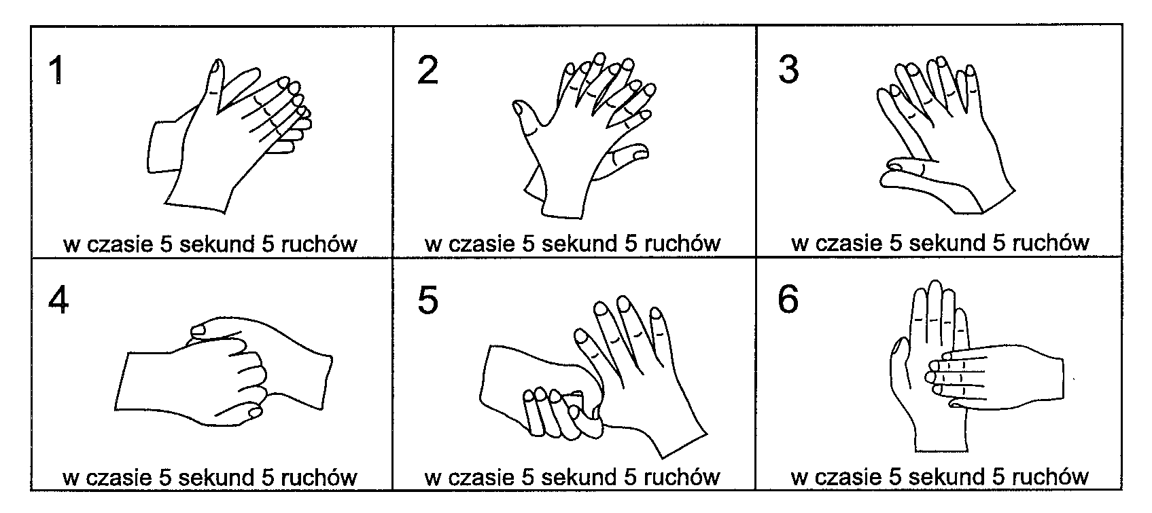
- Pocieranie wewnętrznych części dłoni.
- Pocieranie wewnętrzną częścią prawej dłoni o grzbietową część lewej dłoni, a następnie w zmienionej kolejności – wewnętrzną częścią lewej dłoni o grzbietową część dłoni prawej.
- Pocieranie wewnętrznych części dłoni z przeplecionymi palcami, aż do zagłębień między palcami.
- Pocieranie górnych części palców prawej dłoni o wewnętrzną część lewej dłoni z palcami złączonymi, a następnie odwrotnie.
- Obrotowe pocieranie kciuka prawej dłoni o wewnętrzną część zaciśniętej na niej lewej dłoni, a następnie odwrotnie.
- Obrotowe pocieranie wewnętrznej części lewej dłoni złączonymi palcami dłoni prawej, a następnie odwrotnie.
Mycie rąk
1. Ręce spłukać pod bieżącą ciepłą wodą.
2. Z naściennego dozownika pobrać mydło antybakteryjne w płynie i zgodnie z podaną
w wyżej techniką myć ręce przez około 30 sekund
3. Spłukać ręce ciepłą wodą.
4. Ręce dokładnie osuszyć papierowym ręcznikiem.
5. Zużyty ręcznik umieścić w pojemniku pod umywalką.
Dezynfekcja rąk
1. Z naściennego dozownika pobrać odpowiednią ilość środka dezynfekującego.
2. Wcierać środek dezynfekujący zgodnie z podaną wyżej techniką przez około 30 sekund, aż do wyschnięcia skóry (jeżeli producent nie zaleca spłukiwania środka dezynfekującego).
3. Spłukać ciepła wodą (jeśli tak zaleca producent).
4. Ręce dokładnie osuszyć papierowym ręcznikiem.
5. Zużyty ręcznik umieścić w pojemniku pod umywalką.

Uwaga: Nie należy dotykać rękoma pojemnika na zużyte ręczniki.

